PROJEKT KONCEPCYJNY
OGRÓDEK JODRANOWSKI UL. ALEKSANDRY
URZĄDZENIA SIŁOWE (ETAP 3)
- WIOŚLARZ I MOTYL
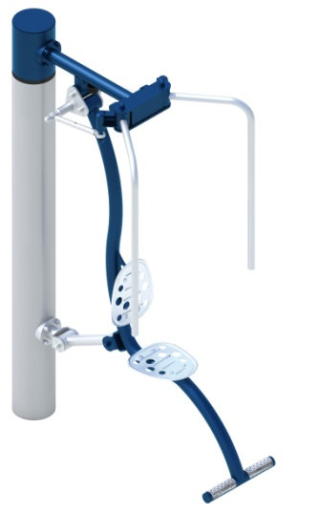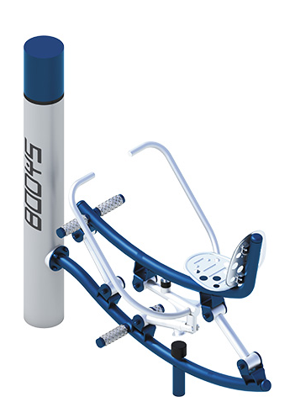 | Uwaga! Rysunek urządzenia jest poglądowy, należy zastosować elementy dodatkowe w kolorze limonkowym (nie granatowym)
- DRABINKA I PRASA NOŻNA
 | Uwaga! Rysunek urządzenia jest poglądowy, należy zastosować elementy dodatkowe w kolorze limonkowym (nie granatowym)
- ORBITREK I BIEGACZ
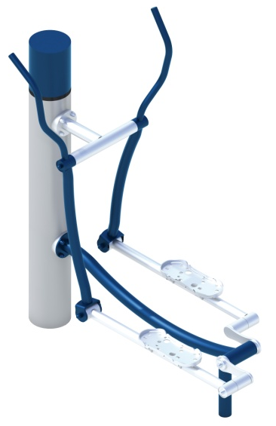 | Uwaga! Rysunek urządzenia jest poglądowy, należy zastosować elementy dodatkowe w kolorze limonkowym (nie granatowym)
- ŁAWKA I PORĘCZE
 | Uwaga! Rysunek urządzenia jest poglądowy, należy zastosować elementy dodatkowe w kolorze limonkowym (nie granatowym)
URZĄDZENIA ZABAWOWE (ETAP 4)
- SURFER
Szerokość 39 cm
Długość 542 cm
wysokość 213 cm
Wysokość swobodnego upadku 149 cm
Strefa bezpieczeństwa 814x339 cm
Bezpieczna nawierzchnia Wymagana
- piaskownica
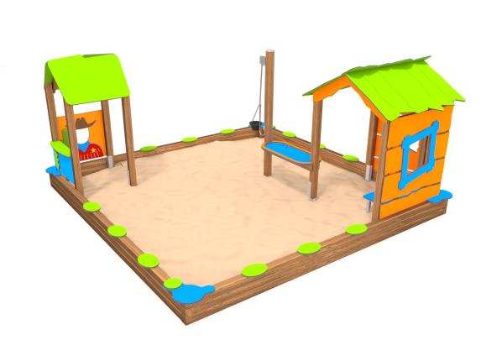 | Dopasowana do wymiarów po usunięciu obecnej piaskownicy

